Тема занятия: «Пластилинография. Весна красна».

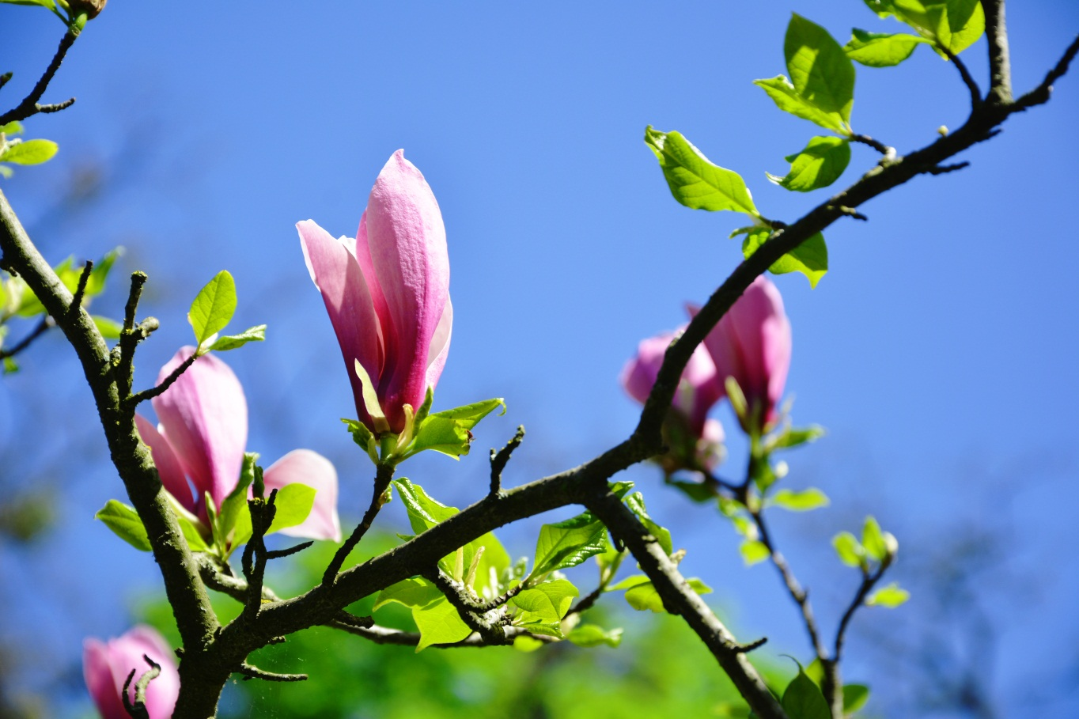
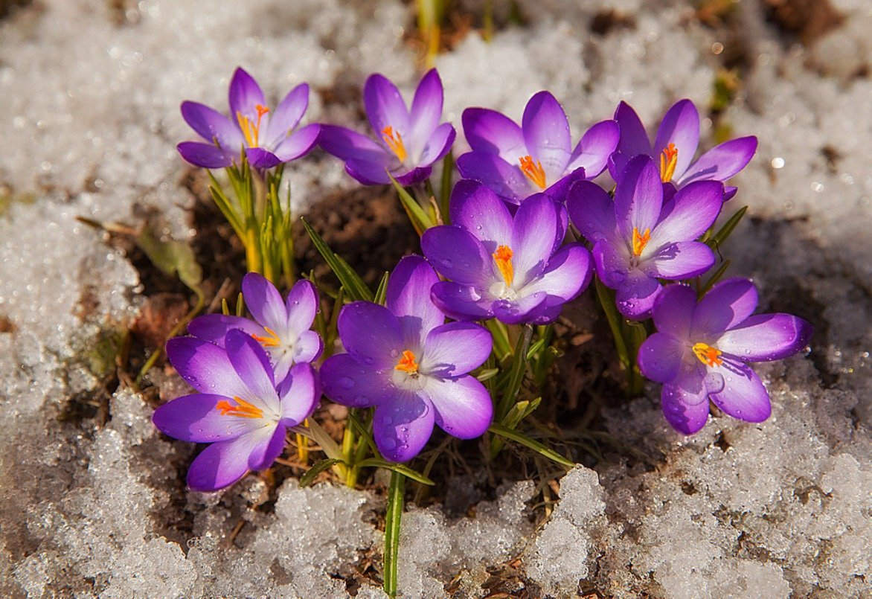

Ребята, посмотрите как красива природа весной! На деревьях появляются первые листочки, окрашенные в сочные цвета, распускаются бутоны нежных цветов. А как красивы подснежники!
Вся эта красота восхищает и завораживает. Хочется взять в руки кисти, краски и запечатлеть её на холсте. Это я и собираюсь предложить вам сделать. Но, работу вы должны будете выполнить не красками и кистями, а используя такой материал как – пластилин.
Ваша задача будет заключаться в следующем:
- просмотрев различные источники с изображением весенней пророды, выбрать для себя сюжет;

- используя пластилин, выполнить работу в технике «пластилинография».
Примеры вы сможете просмотреть в приложении ниже.
Прежде чем, вы приступите к работе, яхочу ознакомить вас с тем, какие способы пластилинографии существуют.
Способы пластилинографии:
Наиболее часто используемыми из них считаются:
- Мазки. Небольшое количество пластилина размещается на подушечке указательного пальца или специальном пластмассовом шпателе, после чего резкими хаотично направленными движениями наносится на рабочую поверхность в нужном месте.
- Шарики из пластилина. Обычно используются при расстановке акцентов на плоском изображении (например, середина цветка) или в качестве основных форм для заполнения внутренней поверхности объекта, схематично изображенного на рабочей плоскости.
- Расплющивание скатанных шариков. При расплющивании шариков не рекомендуется применять много силы. В противном случае получившаяся фигура деформируется, потеряв, таким образом, четкие округлые формы.
- Размазывание на поверхности. Этот прием используется для создания фона или заполнения внутренней части фигуры цветным материалом.
- Процарапывание узоров на пластилине. Узоры создаются на расплющенном куске пластилина с помощью специального пластмассового ножа или инструментов с уже сформированной резьбой.
- Скатывание пластилиновых колбасок. Скатывать колбаски можно как для их размещения на итоговом изображении, так и с целью применения в качестве заготовки.
Виды пластилинографии:

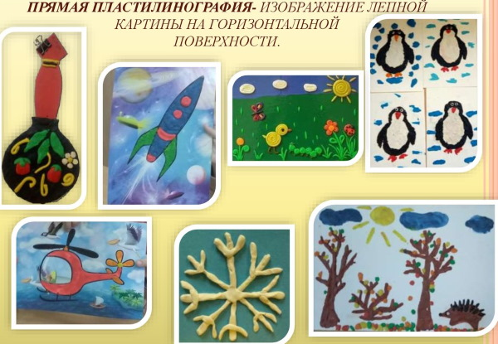
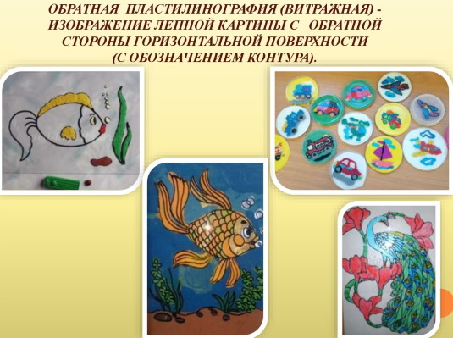

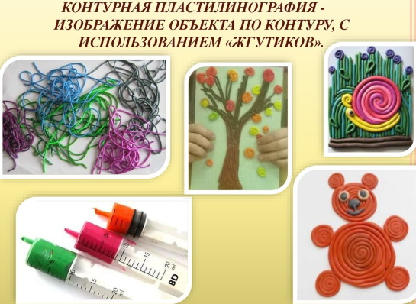

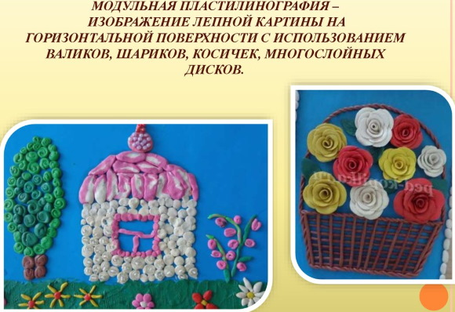

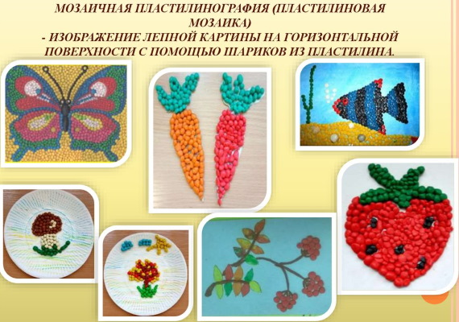

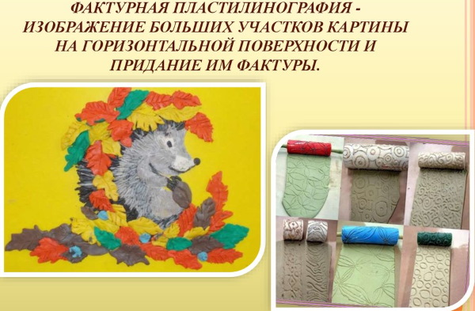

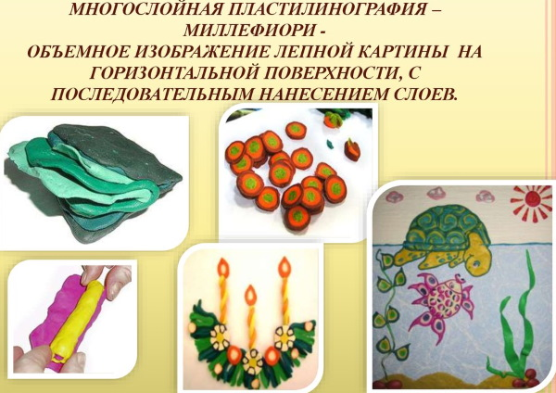

Ознакомившись с вышеуказанной информацией, вы можете приступать к выполнению задания.

Приложение
Примеры работ в технике «пластилинография»:

